Informe Scrum
(Primera Entrega 50%)

Caso: NMCollections
Fecha: [17/10/2023]

Asignatura: Portafolio de Título
Integrantes:
Gustavo Paredes
Matias Parada
Jeremy Contreras
Fecha de entrega: 17/10/2023
Profesor: Arturo Vargas

Historial de revisiones

Fecha | Versión | Descripción | Autor
10/10/2025 | <1.0> | Se da inicio al documento informe SCRUM | Jeremy Contreras
Fecha | Versión | Descripción | Autor
17/06/2022 | <1.1> | Con el proyecto ya probado y terminado en su mayoría, se da el pie final del informe | Jeremy Contreras

Tabla de Contenido

Introducción 4
1. Metodología SCRUM aplicada 4
2. Eventos Scrum 5
3. Objetivos de la Primera Entrega 6
4. Actividades Realizadas 6
5. Resultados del Sprint 7
6. Conclusiones de la Primera Entrega 8
7. Próximos pasos (Sprint 2 – Entrega Final) 8

Introducción
El presente informe describe los avances alcanzados durante la primera mitad del desarrollo del proyecto NMCollection, que corresponde al 50% del encargo final.
Bajo el marco de trabajo Scrum, se ejecutaron actividades de planificación, desarrollo, implementación de ambientes de prueba y validación funcional del sistema.
El enfoque principal fue la creación del Plan de Pruebas, la configuración del ambiente de testeo y la ejecución de pruebas funcionales sobre los módulos que creemos que son vitales para el inicio del sistema.
El objetivo general de esta primera entrega fue verificar la estabilidad, funcionalidad y coherencia de los módulos principales desarrollados, asegurando la calidad técnica antes de la integración total del sistema.

1. Metodología SCRUM aplicada
El equipo de trabajo se organizó en base al marco Scrum, desarrollando actividades iterativas y colaborativas con roles bien definidos:
Rol | Integrante | Responsabilidad
Product Owner | Jeremy  Contreras | Definición de requerimientos y priorización de funcionalidades
Scrum Master | Jeremy Contreras | Supervisión del proceso ágil, coordinación de tareas y documentación
Development Team | Matías Parada, Gustavo Paredes | Desarrollo técnico de los módulos y ejecución de pruebas

2. Eventos Scrum
Eventos Scrum
- Sprint Planning: Definición de objetivos y tareas del Sprint 1
- Daily Scrum: Reuniones cortas de coordinación y revisión de avances.
- Sprint Review: Evaluación del cumplimiento de los objetivos definidos.
- Sprint Retrospective: Análisis del desempeño del equipo y mejora continua del proceso.
Como equipo decidimos utilizar la aplicación Trello y Jira para guiarnos en el desarrollo de la primera fase del proyecto. La cual deja en evidencia las tareas y qué tareas se designan para los integrantes del equipo.
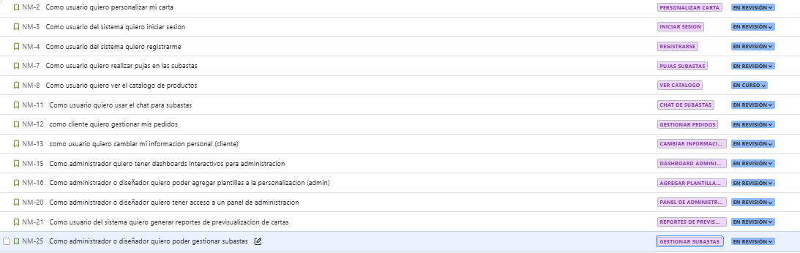
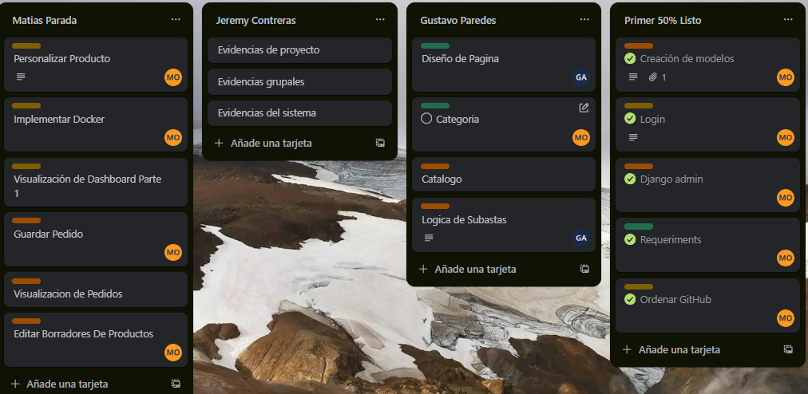

3. Objetivos de la Primera Entrega

Diseñar y documentar el Plan de Pruebas para el sistema NMCollection.
Configurar y documentar el Ambiente de Pruebas (hardware, software y red).
Ejecutar pruebas funcionales bajo la técnica de Caja Negra.
Registrar resultados, defectos y evidencias de las pruebas.
Asegurar la estabilidad y calidad de los módulos principales.

4. Actividades Realizadas

Actividad | Descripción | Resultado
Diseño del Plan de Pruebas | Creación del documento que define objetivos, alcance, tipos de pruebas y metodología. | Documento final aprobado.
Configuración del Ambiente de Pruebas | Instalación de entornos locales en Windows 11 con Django, SQLite y MongoDB. | Entorno operativo y replicable.
Diseño de Arquitectura de Pruebas | Elaboración del diagrama que representa la relación entre servidor, base de datos y cliente. | Arquitectura funcional y documentada.
Ejecución de Pruebas Funcionales | Pruebas sobre registro, subastas, personalización de cartas, catálogo y dashboard. | 13 casos de uso ejecutados con éxito.
Registro de Defectos | Detección y documentación de errores funcionales. | 7 defectos identificados y corregidos.

5. Resultados del Sprint
Resumen de Casos de Prueba
- Casos totales: 13
- Casos exitosos: 13
- Defectos detectados: 7 (todos corregidos)
- Cobertura funcional: 100% de los módulos principales
Módulos probados
- Registro e inicio de sesión
- Catálogo de productos
- Personalización de cartas
- Subastas en línea
- Panel de administración
- Gestión de pedidos
- Chat en subastas

6. Conclusiones de la Primera Entrega
Se logró establecer un entorno de pruebas estable y reproducible que permitirá continuar el desarrollo con bajo riesgo técnico.
El uso del enfoque Caja Negra permitió identificar defectos funcionales de manera temprana.
El sistema NM Collection cumple correctamente con las funciones básicas de autenticación, visualización, personalización y gestión administrativa.
El equipo mantuvo una buena comunicación interna, cumpliendo con los tiempos planificados del sprint.
Esta primera entrega sienta las bases para la integración de pruebas de rendimiento, seguridad y reportes financieros en la siguiente fase.

7. Próximos pasos (Sprint 2 – Entrega Final)
En la siguiente etapa del proyecto, correspondiente al Sprint 2 y a la entrega final, se abordará la expansión del sistema NM Collection hacia nuevas funcionalidades y plataformas.
Las tareas principales incluirán:
- Desarrollo de la aplicación móvil NM Collection, y videojuego con implementación NFC
- Implementación de un minijuego interactivo, que fomente la participación del usuario y la exclusividad de las cartas NFC
- Integración de tecnología NFC en las tarjetas físicas, permitiendo su reconocimiento digital mediante dispositivos móviles.
- Pruebas de compatibilidad y sincronización entre el sistema web, la app móvil y la base de datos unificada.
Documentación técnica y de usuario para la entrega final del proyecto.
- Sistema de pagos.

